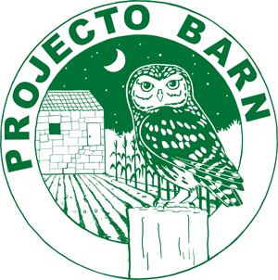
Campanha de Apadrinhamento de Caixas-ninho

FICHA DE APADRINHAMENTO

DADOS DO PADRINHO/MADRINHA:

Nome: ______________________________________________________
Morada: _____________________________________________________
Código Postal: _____ - ______ Localidade: _________________________
Telefone: ______________ Correio electrónico: ______________________
Para que espécie(s) deseja apadrinhar a(s) caixa(s)-ninho:
Coruja-das-torres |  |  | Mocho-galego |  |  | Mocho-d’orelhas
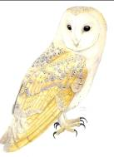 |  |  | 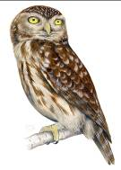 |  |  | 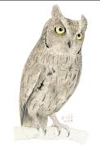

Quantia com que deseja contribuir: _______ € (mínimo 20€)
Material com que deseja contribuir: ____________________________

DADOS A CONSTAR NO RECIBO:
Caso deseje receber um recibo de pagamento, por favor preencha os seguintes dados:

Nome completo:_______________________________________________
Nº contribuinte: ______________________
Contactos: BARN - projectobarn@gmail.com , tlf: 912919174

Modos de pagamento:
- CHEQUE: Em nome de Associação ALDEIA enviado juntamente com a ficha de inscrição para:
CERVAS/ALDEIA
Apartado 126
6290-909 Gouveia
- TRANSFERÊNCIA*:
NIB: 003503540003190733089 (Caixa Geral de Depósitos de Gouveia)
* Enviar comprovativo de transferência por correio para a morada acima indicada ou por correio electrónico para cervas.pnse@gmail.com

